**Консультация для родителей**

«Зимние виды спорта для детей»

Подготовила Мажукина С.Н.

Малыш уже отлично справляется с лопаткой, сооружая в сугробах снежные дворцы, восторженно плюхается на лед катка в попытках удержать равновесие, и уверенно тянется к лыжам в магазине? Не пора ли познакомить карапуза с зимними видами спорта?

Холод абсолютно не мешает активному отдыху, и чтобы заняться им зимой, совершенно необязательно ехать в Альпы. Дети, которые занимаются зимними видами спорта, как правило, обладают более развитым и крепким телосложением, и отличаются выносливостью. Также зимние виды спорта способствуют развитию силы воли, координации и смелости.

Какие виды зимнего спорта существуют?

Большая часть разновидностей зимнего спорта являются экстремальными (горные лыжи, натурбан, сноуборд и пр.). И исключение здесь составляют катания на лыжах, санях и коньках. В хоккее тоже весьма высока степень травматизма, хотя он и не считается экстремальным видом спорта. Остальные виды предполагают преодоление препятствий и скоростные спуски.

**Лыжный спорт для детей.**

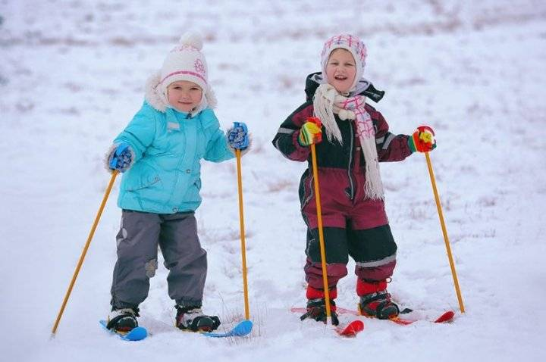Для детей обоих полов занятия по лыжному спорту становятся доступными уже с 5-6 лет. Они позволяют воспитать детей более уверенными в себе, пробудить в них дух соревнования и научить правильному отношению к победам и поражениям. С медицинской точки зрения лыжный спорт полезен для детей тем, что все без исключения группы мышц становятся задействованными в процессе тренировки.

Лыжный спорт способствует развитию ребенка, как с медицинской точки зрения, так и с психологической, и социальной. Главное здесь – не принуждать малыша к тренировкам и грамотно выбирать снаряжение.

**Преимущества лыжного спорта для детей:**

Правильное формирование дыхания, закаливание, развитие вестибулярного аппарата, укрепление сердечно сосудистой системы. Повышение выносливости работоспособности и тонуса организма. Развитие мышц ног и укрепление пресса.

**Хоккей для детей.**

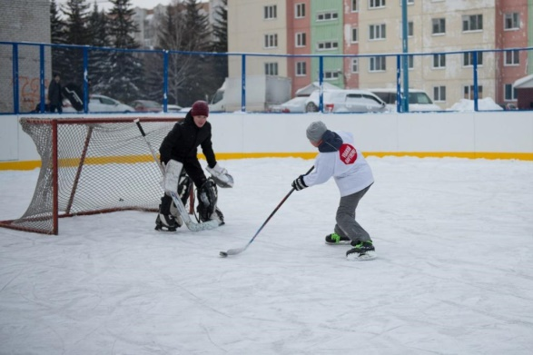Данный вид зимнего спорта известен всем. Как и его цель – отправить шайбу в ворота соперника. В хоккей можно играть абсолютно на любом катке. Можно даже залить каток самостоятельно на детской площадке, как делают многие современные родители, заботясь о развитии своих детей. Главное, чтобы хватило «маленького народу» на две команды.

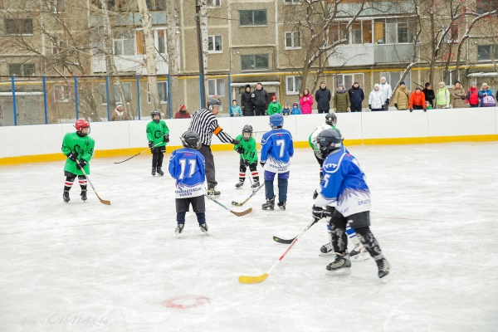Отдавать ребенка в хоккей можно с девяти лет. Хотя поставить мальчика на коньки и вручить ему клюшку можно уже с четырех лет. Хоккей требует от ребенка таких данных, как приличный вес, выносливость организма и характер экстраверта. То есть ребенок должен изначально быть настроен на общение с людьми и умение играть в команде.

**Фигурное катание для детей.**

Девочкам рекомендовано начинать катание на коньках с 6 лет. Для мальчиков – на год-два попозже. Хотя вставать на коньки можно уже тогда, когда карапуз научился уверенно стоять на ногах и ходить. Само собой, присутствие родителей в данном случае – обязательное условие. Фигурные 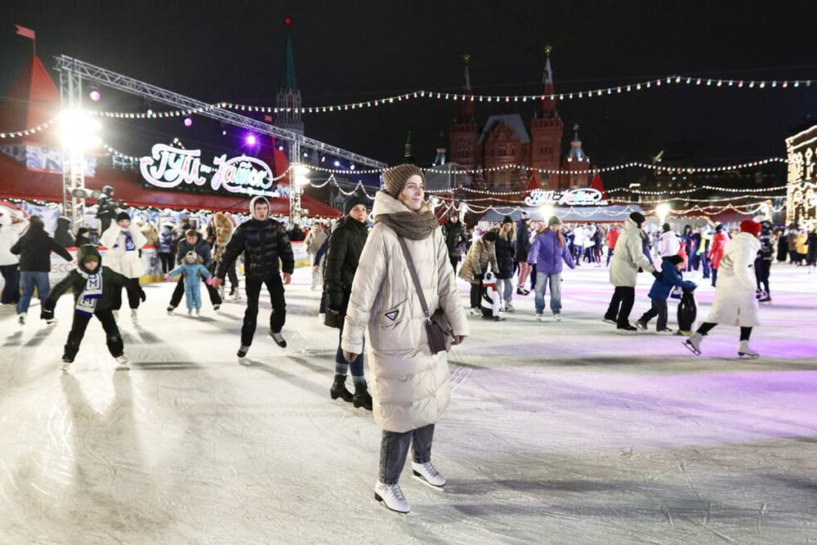коньки плотнее охватывают голеностопные суставы ребенка и снижают риск их травмы, благодаря чему на такие коньки ребенка можно ставить раньше, чем на хоккейные или конькобежные. Также стоит отметить и другое строение лезвий фигурных коньков – они более устойчивые и менее 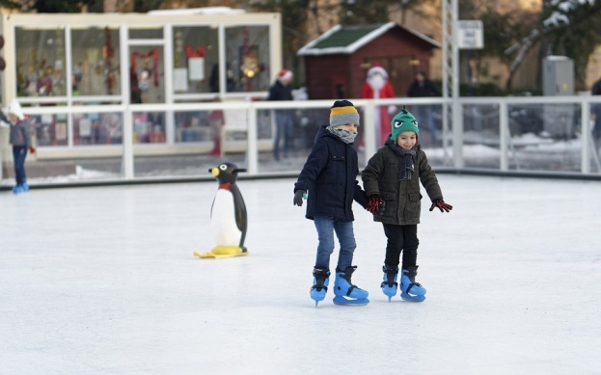опасные.

Стоит помнить, что обучиться технике фигурного катания – сложная задача для малыша, но вот научиться держаться на коньках и понять азы данного вида спорта – вполне реально. Тем более при условии восприятия указаний хорошего тренера.

***В чем состоит польза зимних видов спорта для детей:***

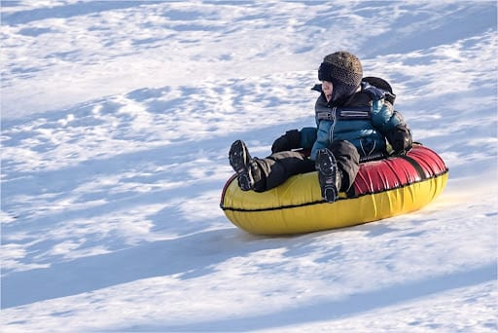Один из самых жирных плюсов – сочетание тренировок и закаливания. Лыжные прогулки на свежем воздухе, происходящие при минусовой температуре, и катание на коньках под открытым небом – это воздействие холода в процессе всего занятия. А, следовательно, (при условии регулярных тренировок) повышение устойчивости организма ребенка к простудным хворям и укрепление иммунитета. Тренировка в зимнем лесу кратно повышает пользу от занятий спортом. Лесной воздух (тем более воздух хвойного леса) насыщен фитонцидами. Данные летучие вещества оказывают губительные для многих болезнетворных бактерий. Также к плюсам зимних видов спорта можно отнести насыщение мозга кислородом, формирование мышечного корсета, приобретение устойчивости к перепадам температур и выработку гормонов счастья, эндорфинов, которые, в свою очередь, лучшие помощники в борьбе с любыми болезнями.

***Возрастные ограничения в зимних видах спорта.***

Рекомендации по ограничениям возраста основаны на знаниях о нюансах развития нервной деятельности, связочного аппарата, мышц и развития скелета детей. Разрешение на занятие зимними видами спорта для ребенка предполагает его способность к координированным и согласованным действиям, а также способность предвидения последствий определенных поступков. Непонимание или пренебрежение советами, как правило, приводит к травмам.

***На заметку родителям.***

Вы решили приобрести ребенку горные лыжи, или поставить его на коньки? В первую очередь, следует озадачиться поиском правильной экипировки, грамотного тренера и позаботиться о необходимой защите. Ведь главное на начальном этапе занятий – избежать серьезных травм и не отбить у ребенка желание заниматься спортом. Инструктора лучше выбирать специально подготовленного для обучения детей, а в комплект экипировки должна входить специальная защита для детского неокрепшего позвоночника, спасающая от травм при неудачных падениях.

И, конечно, нельзя забывать о таких необходимых в аптечке средствах, как эластичный бинт, пластыри, мазь от ушибов и растяжений, специальные очки от солнца с ультрафиолетовым фильтром и средства для защиты от обморожений. И третий важный момент – не перегибать палку в формировании смелой личности. Излишне пугая чадо травмами, нельзя вырастить достойного спортсмена и цельную личность. Но и помнить о простой осторожности тоже необходимо – риск должен быть всегда оправданным.